Муниципальное дошкольное образовательное учреждение Детский сад «Солнышко» р.п. Пачелма

Сценарий
открытого, просмотра спортивного праздника
совместно с родителями
в подготовительной группе
«Самая умелая»
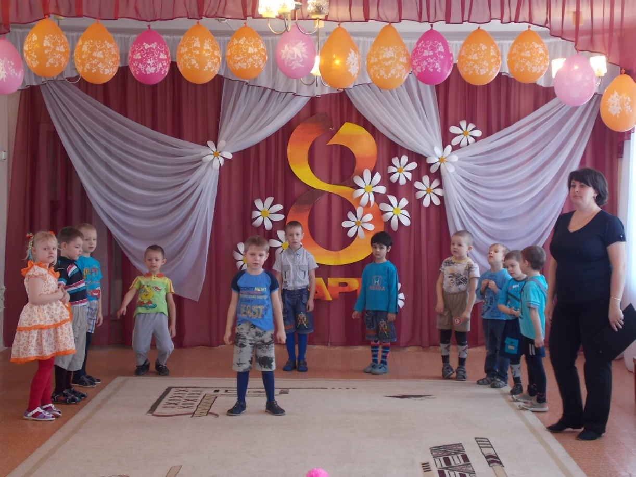
Подготовила
воспитатель:
Хохлова Н. В.

Пачелма , 2016 год

Цель: Осуществление преемственности в физическом воспитании детей между ДОУ и семьей, создать праздничное настроение у детей, мам и бабушек.

Задачи: 1. Развивать интерес к спортивно массовым мероприятиям.
- Совершенствовать двигательные умения;
- Обогащать родителей знаниями, практическими умениями в проведении праздника с детьми;
- Формировать у детей уважение и любовь к маме.

Действующие герои: Ведущий, Золушка (ребенок), мамы, девочки.

Ведущий: Сколько на Руси сложилось сказок об умелых, добрых, трудолюбивых людях? Сколько сказок о чудесных женских руках, способных выполнить любую работу. И мы с вами знаем того, кто лучше всех справится с любым заданием. Кто как солнышко согревает всех нас, любит, заботится, прощает и жалеет. И каждый из нас хочет быть такой же – доброй, умелой, веселой, всем нужной. Кто же, этот чудный и загадочный человек? (МАМА).
Ведущий: Добрый день, дорогие друзья! Мы рады встрече с вами на конкурсе «Самая умелая», посвященном женскому празднику - 8 МАРТА. В конкурсе примут участие наши мамы со своими детьми. Давайте поприветствуем их. Мы поздравляем вас с праздником весны и примите наши поздравления (читает стих мальчик).
Сколько в доме света, сколько красоты!
На столе для мамы светятся цветы.
Так люблю я маму – слов не нахожу.
Нежно поцелую, в кресло усажу
Пусть не знает мама горя и забот!
Пусть 8Марта длится целый год!
Ведущий: Пришло время, представить вам наше уважаемое жури.
Представление членов жюри.
Слышны плачь и всхлипывания, которые раздаются из-за ширмы.
Ведущий: Вы слышите, кто бы это мог быть? (заглядывают за ширму и находят там Золушку). Выйди к нам, девочка, мы тебя не обидим. Посмотрите, как вы думаете, кто это? (ответы) Почему ты плачешь, Золушка?
Золушка: Мне очень хочется попасть на бал, но мая мачеха приказала выполнить много различных заданий. Бал уже скоро начнется, а у меня просто нет уже сил, что же делать?
Ведущий: Я знаю, как тебе помочь. Посмотри, сколько, умелиц у нас здесь собралось, мы обязательно тебе поможем (ответы участников).
Золушка: Мне мачеха приказала, перебрать и посадить цветы.
Конкурсы:
- «Садоводы»
2 команды: мамы и девочки разбирают цветы по цвету, затем их «садят» на пол предварительно мелом пометив место посадки.
Ведущий: Золушка, я вижу грязную посуду ее тоже вымыть надо?
Золушка: Да. Но сначала нужно принести воды.
- «Водоносы»
С помощью кружек необходимо перенести воду в графин.
Ведущий: Дорогая, Золушка, а что лежит вот в этой корзине?
Золушка: Мачеха перепутала всю крупу и дала задание ее перебрать.
- «Кухарки»
Выбрать мячики своего цвета и размера.
Золушка: Моя мачеха завела себе целый табун лошадей и поручила мне заплести им хвосты и повязать бантики. Вы мне поможете?
Ведущий: Но сначала мы попробуем завязать бантики на наших мамах.
- «Конники»
На обручах привязана веревка, нужно заплести из нее косу и украсить бантиком.
Золушка: Большое вам спасибо! Теперь я, успею на бал и мая жизнь благодаря вам, изменится. До свидания, друзья.
Золушка садится на лошадь и уезжает.
Ведущий: Как приятно, когда ты смог комуто помочь. И, наверное, мы с вами заслужили, что бы прокатиться тоже верхом на лошади.
- «Наездники»
Задание выполняется в паре мама и дочь.
Ведущий: Предоставляется слово нашему жюри.
Вручение грамот.
Играет музыка и заходит Золушка в вечернем платье.
Золушка: Я не могла вас не поблагодарить и привезла вам с бала памятные призы (вручает каждой девочке).
Ведущий: Все молодцы наши мамы и конечно девочки. Разрешите еще раз поздравить всех:
С праздником женским, началом весны,
С первой весенней проталиной!
Будьте здоровы и счастливы вы,
Успехов больших вам и маленьких!
- Наши девочки приготовили для мам красивый танец с обручами.
Танец в воде с обручами.
Ведущий: На этом наш праздник заканчивается большое спасибо, что были с нами.
